Robô PMP - **Projectlab**

**Índice**

1. Funcionalidade 3

2. Requisito 3

3. Uso 3

# Funcionalidade

O robo realiza pesquisa no site do PMI, com a finalidade de identificar quais os alunos da Projectlab possuem a certificação PMP.

A consulta é realizada apartir de um arquivo execel com a relação dos alunos. Para validar o resultado encontrado no site, utilizasse a sequinte regra:

É comparado nome do aluno informado na planilha base, com o nome localizado no site, e verifica se a data da certificação é maior do que a data de realização do curso na Projectlab.

# Requisito

Para a execução do robô são necessários os sequintes requisitos:

* **GoogleChrome**

O GoogleChrome com a versão 84.

Desabilitar a opção de atualização automatica do GoogleChrome.

Segue o procedimento:

Na barra de pesquisa do Windows digitar: **services.msc,** pressinar ENTER.

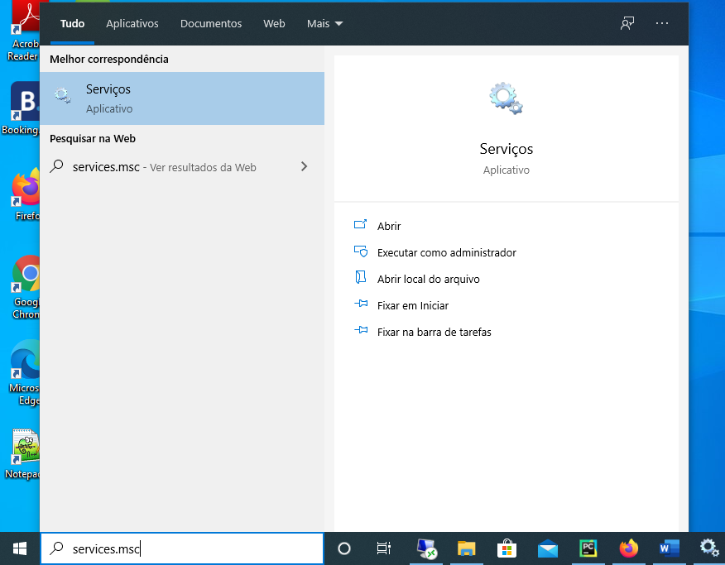

Abrira á janela de controle de serviços do Windows, selecionar o serviço: **Serviço do Google Update (gupdate)** e clicar duas vezes.

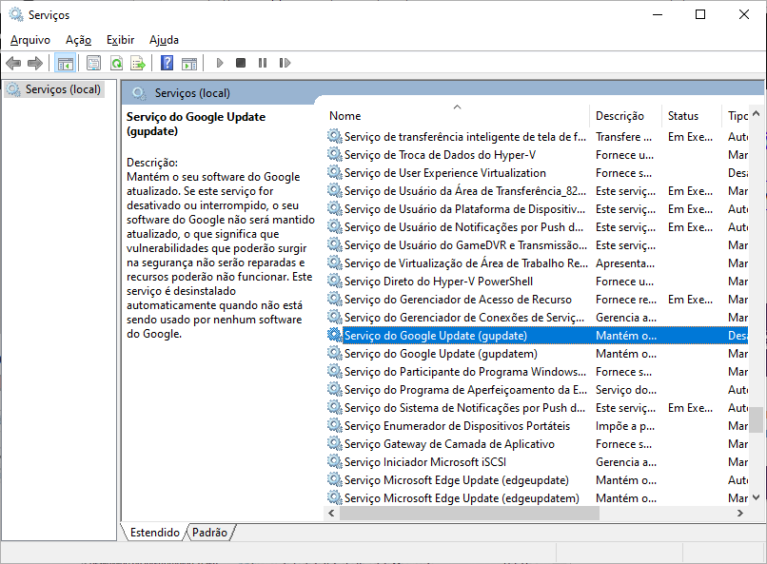

Será exibida uma nova janela com as opção do googlechrome, Em **Tempo de Inicialização** selecionar **Desativado**, clicar em **Aplicar** e **OK.**

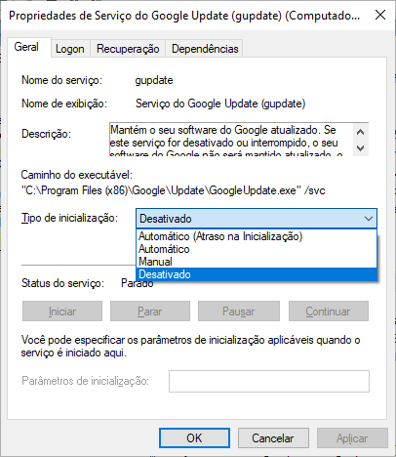

* **Python**

O python com a versão 3. Segue o link para o download: <https://www.python.org/downloads/>

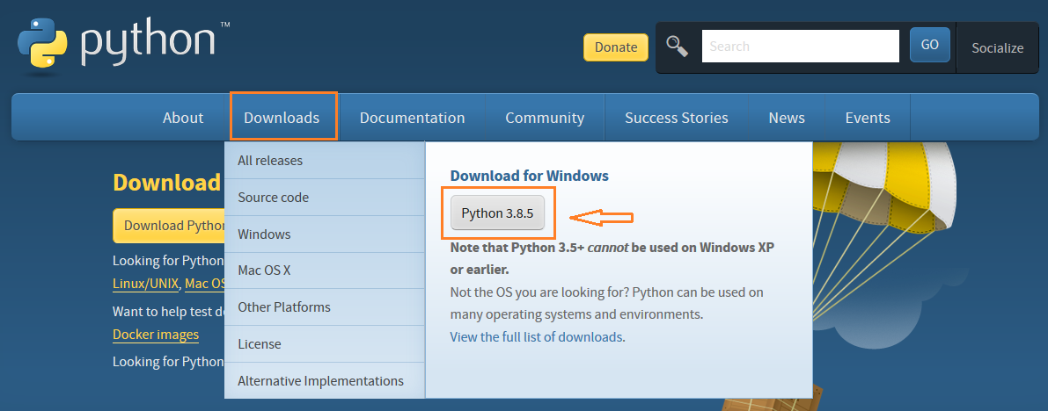

* **Excel**

# Uso

* **Lista de alunos:**

A Palnilha com a lista dos alunos dever ser salva na pasta (ProjectLab_PMI) do robô, com o nome “Alunos_PMP.xlsx”

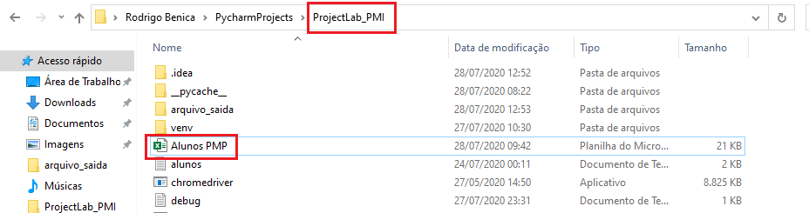

A planilha deve conter três colunas: coluna “A” nome dos alunos, coluna “B” data da realização do curso, coluna “C” email.

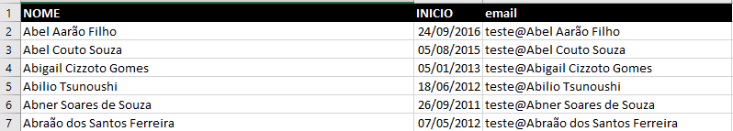

* **Arquivo da saída:**

É gerado um arquivo de saída com a relação dos alunos que possuem a certificação, esse arquivo fica salvo dentro da pasta arquivo_saida.

Sempre que o robô for executado será gerado um arquivo da saída com a relação dos alunos certificados, o arquivo será salvo com a seguinte RFND (regra de formação de nome):

**Lista de certificados_PMP_data hora da execução.xlsx**

Ex: 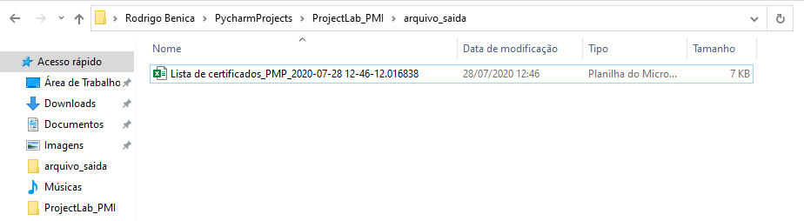

* **Executar o robô:**

Para executar o robô, clicar no arquivo “Executar consulta PMP.bat”, que está salvo dentro da pasta ProjectLab_PMI.

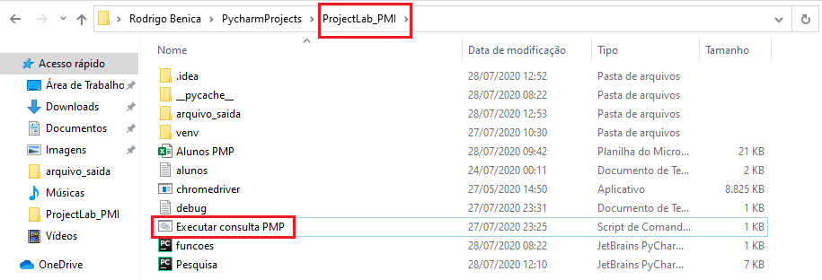

Após clicar no arquivo, o robô dará o início ao processo. Serão abertas duas janelas uma do prompt de comando, que exibira as informações de execução do robô e outra do googlechrome, no o site <https://cert.pmi.org/registry.aspx>, onde o robô irá realizar as consultas e coletará as respostas. **Essas janelas não poderão ser fechadas enquanto o robô estiver em execução.**

Após o término, a janela do googlechrome será fechada e será exibida a mensagem “Robo Finalizado” no prompt de comando.

O arquivo com as informações dos alunos certificados, será salvo na pasta arquivo_saida.

A janela do prompt de comando pode ser fechada.